Отдел образования администрации Октябрьского района города Екатеринбурга
Муниципальное бюджетное общеобразовательное учреждение –
средняя общеобразовательная школа №15
620030 г. Екатеринбург, ул. Каменотесов,9 тел.(343)2619166, факс (343)2619899, e-mail:school15ekb@inbox.ru

Проект
городской сетевой площадки по теме:

«Система воспитательной работы как специально организованный процесс индивидуальной траектории гражданско-патриотического развития учащихся»

Разработала: Костанян Карине Романовна, зам.директора по ВР,учитель музыки,МХК,искусства
1 квалификационной категории

2014 год

Этапы реализации проекта:
- Выбор проблемы.
- Определение цели и задач проекта.
- Разработка плана действий.
- Сбор информации.
- Реализация проекта.
- Результаты проекта.

1.Актуальность
« В здоровом теле -здоровый дух!»

В настоящее время патриотическое воспитание является ведущим направлением государственной политики. Правовыми основами патриотического воспитания являются Закон РФ «Об образовании», Концепция модернизации Российского образования на период до 2010 г., Национальная доктрина образования в Российской Федерации до 2025 г., Концепция патриотического воспитания граждан Российской Федерации, Государственная программа «Патриотическое воспитание граждан Российской Федерации Воспитание гражданственности, трудолюбия, нравственности, уважения к правам и свободам человека, любви к Родине, семье, окружающей природе рассматривается как основополагающие направления в образовании. Результатом учебно-воспитательного процесса общеобразовательного учреждения для воспитанников являются: самореализация личности в период обучения и после него, социализация её в обществе, адаптация к изменениям на рынке труда.
Гражданственность, патриотизм определяют активную жизненную позицию детей. М. Е. Салтыков-Щедрин сказал: «И в торжественные годины и в будни идея отечества одинаково должна быть присуща сынам его, ибо только при ясном ее сознании человек приобретает право назвать себя гражданином».
Формирование гражданского самосознания должно проходить через собственное отечественное чувствование каждого человека. Родина нуждается в каждом из своих сынов и дочерей, которые, используя свои права и свободу, неукоснительно соблюдают свои обязанности перед государством, другими людьми. Забота об общем благе является основой благосостояния каждого.
Возникает острая необходимость в переосмыслении вопросов гражданско-патриотического воспитания участниками воспитательного процесса. Не отказываясь от прежних традиций, достижений в этом направлении надо многое изменить в подходах и содержании воспитательной работы.
МБОУ-СОШ №15 находится в одном из красивейших районов города, географически здесь располагается огромная территория парка Лесоводов России, где проходят наши туристические слеты, разные эстафеты и соревнования. Изучая документы к юбилею школы, я обнаружила воспоминания учителей-ветеранов о том, что в 60-х года 15-я школа по многим показателям считалась одной их лучших не только в Октябрьском районе, но и в городе. В школе имелась одна из лучших лыжных баз, зимой школа становилась площадкой для проведения соревнований по зимним видам спорта. Там была богатая лыжная база. Учителя круглогодично проводили не только занятия, но и соревнования для уч-ся района и города. Лыжня и сейчас дает возможность проводить зимой уроки физкультуры для учеников ОУ. С наступлением зимы многие местные жители встают на лыжи, катаются на коньках . Всё это определяет актуальность данного проекта . В чём проявляется патриотизм сегодня? Как воспитать это великое чувство в наших детях? Как донести до них тургеневскую мысль о том, что «Россия без каждого из нас обойтись может, но никто из нас без неё не может обойтись».
Патриотизм в нашей стране – это не искусственно придуманное, навязанное нам извне понятие. Это своеобразная народная идеология, корнями, уходящая в глубину истории. К сожалению, внимание к этой первоочередной задаче снизилось. И как результат – дети наши растут с ослабленным чувством национального долга, низкими знаниями исторических и культурных корней нашего общества.
Сегодня, когда на государственном уровне гражданско-патриотическое воспитание выделено в качестве приоритетного направления, наш проект, который направлен на сохранение преемственности поколений и формирование патриотизма, считаем особенно актуальным. Мы часто задаем вопрос: «Почему молодые ребята не хотят идти служить в армию? Кто сможет защитить нас и свою Родину?»
Любовь к Родине – это главное, составляющее патриотического воспитания, являющегося основным качеством нравственного стержня человека. И, нам - учителям необходимо решать задачи первостепенной важности:
• формирование духовно-нравственных качеств личности;
• воспитание патриотизма;
• формирование толерантного отношения к миру;
• способствовать реализации индивидуальных, творческих, личностных и деловых качеств подрастающего поколения.
Данный проект рассчитан на
Участники проекта:.
Количество участников:.
Характер контактов определяется как внешний, так как происходит сбор информации, выход на другие организации, на спонсоров.
По продолжительности выполнения:.
Основной целью проекта является: - вовлечение учащихся, педагогов, родителей, социальных партнеров в активную деятельность по патриотическому воспитанию с целью формирования у обучающихся гражданственности, патриотизма, активной жизненной позиции для успешной их социализации на благо региона и Родины в целом.
Задачи:
- формировать у участников проекта представление об истинных ценностях настоящего гражданина, таких как интерес к истории своей Родины, к её героям, к малоизученным фактам прошедших локальных войн;
- обучать детей основам поисковой деятельности, коммуникативным качествам, помогающим наладить контакт с ветеранами войны;
- воспитывать у детей уважительное отношение к ветеранам воинам-интернационалистам, тактичность, понимание необходимости защищать внешние границы своей Родины.
Формы проведения проекта: уроки гражданственности, классные часы - встречи с воинами-интернационалистами,ветеранами, поисковая работа по сбору информации и мест памяти прошедших локальных войн (улицы, памятники, мемориальные таблички, фотографии, дома проживания ныне живущих и погибших воинов), диспуты, встречи за круглым столом, встречи с ветеранами микрорайона и совета ветеранов Октябрьского района , со спонсорами, с членами Клуба Афганцев, с членами Совета ветеранов,
Организация разных видов деятельности: анкетирование, игра «Афоризм о патриотизме», психологический тренинг «Прощальное письмо», чтение стихов, монологов, постановка сценической миниатюры «Наше время в наших руках».
Идея групповой работы заключается в разделении класса на «Стрелки». Это идея детей, так как «Стрелка» – это определённое направление деятельности, имеющее свою цель.
Перед тем, как приступить непосредственно к проведению данных мероприятий рекомендуется провести предварительную работу. Следует определить круг вопросов и проблем, волнующих на сегодняшний день детей по данной теме, провести предварительное анкетирование, беседу, опрос.
Характер координации: централизованный фронтальный тип коммуникативных структур малой группы. Главными координаторами являются классный руководитель и командиры «Стрелок».
Ожидаемые результаты:
- установка баннера патриотического содержания на здании Клуба Афганцев в посёлке Актюбинском для привлечения внимания к патриотической истории своей малой Родины;
- обогащение содержания гражданско-патриотического воспитания в образовательно-воспитательном пространстве школы;
- вовлечение в систему гражданско-патриотического воспитания представителей администрации и общественности;
- развитие творческих способностей обучающихся;
- осознание ответственности за судьбу Родины, формирование гордости за сопричастность к деяниям предыдущих поколений;
- осознание обучающимися высших ценностей, идеалов, ориентиров, способность руководствоваться ими в практической деятельности.
Успешность выполнения проекта обеспечивается: заинтересованностью всех участников в совместном диалоге по обсуждению поставленных проектом вопросов; желанием установления диалога по вопросам привлечения внимания общественности к существованию воинов-интернационалистов
Финансовое обеспечение проекта: данный проект требует материальные затраты на установление баннера, посвящённого воинам-интернационалистам, благодаря спонсорской помощи.
В результате осуществления данного проекта была сделана ставка на истинную заинтересованность детей к изучению данной проблемы и на любознательность.
Всё, что происходит в данном проекте – это идеи детей, название «Стрелок», пути действия
Осуществление проекта (описание):
1 этап – анкетирование детей;
2 этап – встречи с Советом ветеранов, с Клубом Афганцев, с воинами-интернационалистами и их родными, с администрацией посёлка - сбор информации;
3 этап – ряд мероприятий, направленных на решение поставленных проблем;
4 этап – оформление баннера, посвящённого воинам-интернационалистам. Анализ проведенной работы и определение последующих действий в данном направлении.
С целью исследования социально-личностных качеств был проведён опрос учащихся на тему:
1. «Знаете ли вы, что такое патриотизм?»
а) если «да», напишите, как вы это понимаете;
б) нет.
2. «Знаете ли вы, кто такие воины-интернационалисты?»
а) если «да», напишите, как вы это понимаете;
б) нет.
3. «Знаете ли вы, какие памятники, места памяти вы знаете, посвящённые воинам ВОВ 1941-1945 гг. и других войн?»
а) если «да», то перечислите их названия и местонахождение;
б) нет.
(Результаты ответов учащихся на диаграмме № 1)

№ 1

Для устранения пробелов предстояла большая и кропотливая работа. В начале, на мой взгляд, нужно было пробудить интерес у ребят к истории родного края. Для этого я провела интеллектуальную игру «Я познаю…».

III. Разработка плана действий
- Разработать план действий
- определить «точки самостоятельности»: рисунки, стихи, фото репортажи, посещение ветеранов и т.д. (этапы работы, которые ребёнок считает возможным разрешить, выполнить самостоятельно, без содействия взрослых);
- определить «точки сотрудничества» (круг задач, для решения которых целесообразно привлечь взрослых помощников, старшеклассников, родителей, педагога)
План проведения работ для реализации проекта
№ | Виды работ | Ответственные | Дата проведения
1. | Выбор темы проекта, составление плана действий. | Руководитель проекта | сентябрь
2. | Провести опрос в виде заполнения анкеты среди учащихся 5а класса. | Руководитель проекта | сентябрь
3. | Провести опрос в виде интервью среди учащихся школы. | Учащиеся 5а  класса | сентябрь
4. | Проведение интеллектуальной игры «Я познаю». | Руководитель проекта | октябрь
5. | Провести классный час на тему:  «Посмотри как хорош, край в котором ты живёшь». | Руководитель проекта | октябрь
6. | Экскурсия в художественную и конноспортивную школы. | Родители | ноябрь
7. | Провести экскурсии по улицам посёлка. | Руководитель проекта, родители | ноябрь
8. | Экскурсия на лыжах по лесному массиву посёлка. | Руководитель проекта | декабрь
9. | Посещение ветеранов войны, тыла, труда. | Руководитель проекта, учащиеся, родители | В течении года
10. | Проведение конкурса сочинений «Какие они мои односельчане?» | Родители, учащиеся | ноябрь
11. | Внеклассное мероприятие в поселковой библиотеке «О, сколько нам открытий новых…» | Библиотекарь Рахина С.М. | декабрь
12. | Внеклассное мероприятие в спорт комплексе «Быстрее, выше, сильнее»  с участием спортсменов посёлка. | Чемпион по гиревому спорту Д.Шакиров | январь
13. | Внеклассное мероприятие в бассейне «Комеш су» «Дельфийские игры» | Тренер по плаванию Кашапова А. | январь
14. | Посещение церкви и мечети посёлка | Рук. проекта | февраль
 | Вечер – встреча «Золотые имена» в ДК им. Гагарина с известными жителями посёлка | Руководитель проект | февраль
15. | Вечер поэзии в школьном музее «Знакомство с творчеством актюбинских поэтов» | Руководитель музея Кашапова Ф.А. | февраль
16. | Экскурсия на тренировочную базу НГДУ Актюбанефть. | Родители | март
17. | Экскурсия на колбасный, сырный, и хлебный заводы посёлка | Родители | март
18. | Пеший поход на окраины посёлка | Руководитель проекта, родители | апрель
19. | Благоустройство памятников, павшим соотечественникам в ВОВ (Каменка, Старая Актюба) | Руководитель проекта | апрель
20. | Выпуск календаря | Родители | май
21. | Организация выставки рисунков и фото работ учащихся «Мы гордимся тобой, Актюба» | Руководитель проекта | май
22. | Защита мультимедийных презентаций и фильмов проекта | учащиеся | май
23. | Работа в компьютерном классе :  - сбор информации через интернет;  - подготовка электронного варианта календаря;  - подготовка к защите презентаций. | Учащиеся 5а класса под руководством совета старшеклассников | В течении всего года по плану  каждая группа
24. | Оформление результатов, обобщение работ над проектом ( выдача дипломов, благодарностей участникам проекта) | Руководитель проекта | май
Основные идеи проекта
Сбор фотоматериала
Выбор творческих работ детей

Привлечение спонсоров
Сувениры для ветеранов
Создание макета баннера
IV. Сбор информации.

Внутри каждой группы-«Стрелки» была определена своя цель,

своё направление деятельности
Поисковая группа
Аналитики
Архивисты

«ФотоРАЖ»
Журналисты
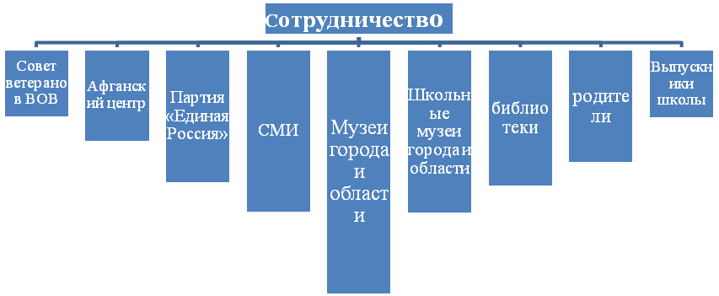
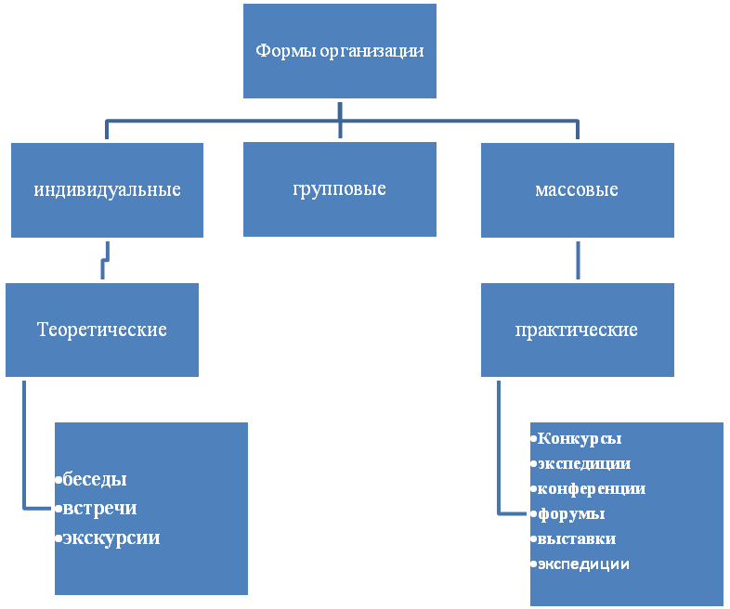

Для работы над проектом были использованы различные пути
- Экскурсии.
- Прогулки и наблюдения.
- Посещение библиотек.
- Конкурсы сочинений.
- Конкурсы рисунков.
- Интернет – ресурсы.
- Посещение школьного музея.
- Встречи с администрацией, известными людьми и героями посёлка.
- Обращение к СМИ.
- Исследование первоисточников.

В ходе реализации данного этапа одной из самых трудных задач для меня и ребят оказалась задача – найти спонсоров. И в этом нам большую помощь оказали родители.

V. Презентация проекта.

Заключительным этапом работы стала неделя презентования проекта. В течение этого времени были приглашены гости из числа родителей, педагогов школ посёлка, сотрудников различных организаций, жителей посёлка, учащихся школы. На улицах посёлка были размещены листовки обращения и листовки – объявления с приглашением жителей на предстоящую презентацию проекта «Кто, если не мы!».

Текст обращения.

Уважаемые односельчане! К вам обращаются учащиеся 5А класса МБОУ «СОШ №2 п.г.т. Актюбинский» – участники проекта «Кто, если не мы!» Все мы с вами живём в красивом и замечательном посёлке, которым, действительно, можно гордиться! Для процветания нашего посёлка мы призываем вас беречь всё то, что было построено нашими жителями, соблюдать чистоту улиц, дворов, подъездов, облагораживать и поддерживать уют нашего общего дома, радовать окружающих своими добрыми делами и поступками, не скупиться на теплоту и душевность друг к другу.

Текст листовки – объявления.
Уважаемые жители посёлка! К вам обращаемся мы – ваши дети и внуки!
Если вы любите свой посёлок, если вам интересна его история и люди,
которые живут рядом с вами, если вы хотите узнать о воинах интернационалистах нашего поселка - Приглашаем Вас на презентацию проекта «Кто, если не мы!».

Мы ждем вас в стенах нашей школы.

Ученики 5А класса МБОУ СОШ №2

Целую неделю ребята по группам выступали с презентацией своих работ. Были проведены 3 крупных внеклассных мероприятия

План проведения презентации проекта
Понедельник
Выставка рисунков

Понедельник
Фотоэкспозиция работ
учащихся

Вторник
Декламация стихотворений
собственного сочинения

Четверг
Выступления историков

Пятница
Просмотр видеороликов и
мультимедийных слайдов

Проект был долгосрочный. Для осуществления поставленной цели потребовался год работы. Мы рады, что добытые нами сведения выйдут за рамки архивов и все могут узнать много интересного о воинах-интернационалистах нашего посёлка Актюба.
Как быстро время пролетело
Мы сделали большое дело!
И каждый в классе очень рад,
Что внёс в проект посильный вклад.

Мы, наконец его создали!
С людьми общались, фильм снимали,
Мы столько нового узнали!
И спонсоры нам помогали.

Пусть людям баннер наш поможет
Увидеть воинов, солдат,
Пусть подвиг их примером будет,
Для всех Актюбинских ребят!

VI. Результаты работы
- Издание и выпуск календаря
Дети расширили свой кругозор. У них развился интерес к истории родного края, традициям посёлка. Работа способствовала также воспитанию чувства гордости за сельчан. Кроме того, дети в классе стали более дружными и получили навыки бесконфликтного общения.
Педагоги и родители пополнили и закрепили знания по истории, этнографии, краеведению. Работа в этом направлении способствовала активному сотрудничеству с жителями и администрацией посёлка, установлению партнёрских отношений, сплочению коллектива учащихся, родителей и педагогов. Все получили массу информации о родном посёлке, осознали значимость этой работы. У них появилась гордость за своих односельчан, желание быть не хуже, ответственность перед ними и своими детьми
Важным моментом в работе над проектом является анализ финансового обеспечения проекта.

Необходимо определить смету финансовых затрат:
- Изготовление листовок 100 штук - 250 рублей
- Выпуск календарей формат А-4 15 штук - 1830 рублей
- Грамоты, благодарственные письма 30 штук – 450 рублей
Итого: 2 530 рублей
Как сформировать этот бюджет? Необходимо привлечь спонсорскую помощь.
И в течение всего года принимать активное участие в сборе рябины, макулатуры, ветоши.

с целью формирования у обучающихся гражданственности, патриотизма, активной жизненной позиции для успешной их социализации на благо региона и Родины в целом.

Список используемой литературы:

- М.К. Господникова, Н.Б. Полянина, Е.И.Самохвалова, Ю.А. Родионова, О.Ю. Эктова, Т.А.Гордиектов, Т.Е. Силаева «Проектная деятельность учащихся», Волгоград, 2008 г.

- Н.В. Кашлева, Ж.В.Дмитриева, Т.В.Игнаткина «Школьная проектная лаборатория», Волгоград 2009 г.

- Г.А. Минниханова «Актюба», ООО «АЛЬМЕДИА», 2006 г.

- Районная газета «Маяк» № 2,7,9 2005 год, № 4, 5, 1999 год.

- Научно - методический журнал «Воспитание школьников» № 2, 1998год,
№ 5,10, 2008 год.

- «Корпоративная библиотека ОАО «Татнефть»
«Три миллиарда. ИСТОРИЯ», Москва, «Закон и порядок», 2007 год

- И.Яковлева «Полвека созидания», Издательский дом «Граф и К», 2001год.

- «Здравствуй, земля родная», Татарское книжное издательство, Казань, 1970 год.

- З.Г. Гарифуллина « Әйтер сүзем бар», Азнакаево, 2001 год.

- В.Е.Черкин «Читай стихи, они: услада», Азнакаево 1992 год.

- Журнал «Татарстан» № 8, 2000 год.

Любовь к Родине – это главное, составляющее патриотического воспитания, являющегося основным качеством нравственного стержня человека. И, нам - учителям необходимо решать задачи первостепенной важности:
• формирование духовно-нравственных качеств личности;
• воспитание патриотизма;
• формирование толерантного отношения к миру;
• способствовать реализации индивидуальных, творческих, личностных и деловых качеств подрастающего поколения.

